统编版2024-2025学年一年级语文上册期末末提优试卷
(时间: 60 分钟, 满分: 100分)

kàn tú xuǎn yi xuǎn tián yi tián
一、看图 , 选一 选 ,填一 填 。(12分)
ú zi  ú qiú

1.z zh
W jīn  hú d

2. éi ié
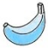
3. iān iāng
X jiāo  X huā
kàn pīn yīn xiě zì cí
二、看拼音 ，写字词。(11分)
xià wǒ shàng
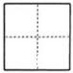雪了，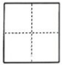们穿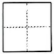厚衣服，走出家门，
qù rén xiān shí tou yá
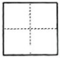堆雪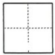。大家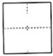用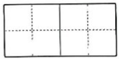做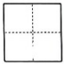齿，
zhú zi
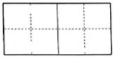
然后用
做手，真有趣！
dú yi dú wán chéng liàn xí
三、读一读 ，完成 练习。(33分)
1. “牙”字共 画，第二笔是 。 “去”字共 画，

第四笔是 ，可以组词为 。
2. 写出带有下列笔画的汉字。
: 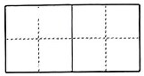 : 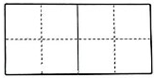 : 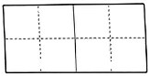
3. 加一笔或减一笔，变成新字再组词。

加一笔:日—( 目 ) ( 目光 ) 了—( ) ( )

牛——( ) ( ) 木——( ) ( )

减一笔:用—( 月 ) (月亮 ) 王—( ) ( )

天——( ) ( ) 去——( ) ( )

4. 选择合适的量词填空。 (填序号)
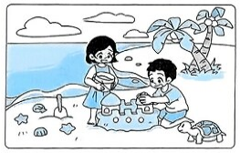
①棵 ②只 ③朵 ④个

一( )乌龟 两( )孩子

几( )云彩 两( )椰子树

5. 看图，在括号内填入反义词。(填序号)
①多 ②短 ③少 ④左 ⑤长 ⑥右
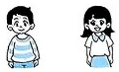(1)女生在( )边,男生在( )边。
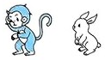(2)猴子的尾巴( ),兔子的尾巴( )。

(3)小鸡的数量( ),虫子的数量( )。
zhào yàng zi xiě yi xiě
四、 照 样 子 ，写一写。 (6分)
1. 例：学校里面有老师。
里面有 。
2. 例：太阳渐渐升高了。
线
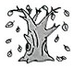 秋天到了， 渐渐 。

jiāng xià miàn de gǔ shī bǔ chōng wán zhěng zài zuò tí
五、将下 面 的古 诗补 充 完 整 再 做 题。(14分)
解落三秋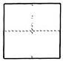，能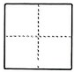二月花。
过江千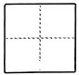浪，入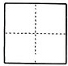万竿斜。
这首诗的题目是《 》。 古诗的第一句写( )的风，第二句写
( )的风，第三句写( )的风，第四句写( )的风(填序号)。
①秋天 ②春天 ③竹林里 ④江面上

yuè dú duǎn wén wán chéng liàn xí
六、阅读 短 文 ,完 成 练 习 。(14分)

gōng jī yǔ láng
公 鸡 与 狼

yì tiān xiōng hěn de láng zài lù shàng yù dào le gōng jī tā àn àn
一天 ，凶狠的狼 在路 上 遇 到了 公 鸡，他暗暗

de xiǎng wǒ néng chī dà gōng jī le láng wèn gōng jī hǎo péng you nǐ
地 想 :我能 吃 大 公 鸡 了 。 狼问 公 鸡:“好 朋 友 ,你

shàng nǎr qù dà gōng jī shuō kàn péng you qù láng yòu wèn wǒ
上 哪儿去?”大 公 鸡 说 :“看 朋 友 去。”狼 又 问 :“我

men liǎng gè yì qǐ zǒu hǎo ma dà gōng jī shuō zěn me shì liǎng gè
们 两 个 一 起走，好吗?”大 公 鸡 说 ：“怎么 是 两 个?

hòu miàn hái yǒu yì zhī liè gǒu ne láng yì tīng gǎn kuài táo zǒu le
后 面 还有一 只猎狗呢！”狼 一 听 ，赶快 逃 走 了 。
1. 请用“ ”在文中画出狼的想法。
2. 判断下列说法的对错，对的打“✔”，错的打“×”。

(1)狼在路上遇到了猎狗。 ( )

(2)“他暗暗地想”中的“他”指的是大公鸡。 ( )
(3)大公鸡说后面有猎狗，是为了吓走狼，保护自己。 ( )
3. 读了短文，你觉得这是一只怎样的大公鸡呢? 照样子，在括号中填入恰当的词语。
例：(凶狠 )的狼 ( )的大公鸡

guān chá tú piàn bǎ nǐ kàn dào de yòng jǐ jù huà xiě xià lái bú huì xiě
七、观察 图 片 ，把你 看 到 的 用 几 句 话 写下来 ，不会写

de zì kě yǐ xiě pīn yīn
的字可以写拼音。(10分)

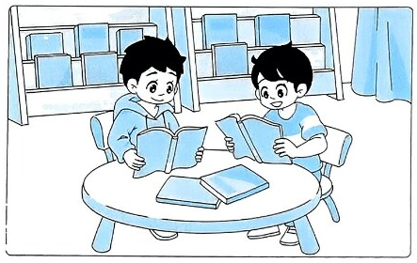
参考答案
一、 1. zh z
2. éi ié
3. iāng iān
二、 下 我 上 去 人 先 石头 牙 竹子
三、 1. 4 示例:去年
2. 示例:
四 西 头 下 小 可
3. 示例:
子 子女 生 生日 禾 禾田
土 水土 大 大山 云 白云
4. ② ④ ③ ①
5. (1)⑥ ④
(2)⑤ ②
(3)① ③
四、 示例：
1. 森林 小鸟
2. 树叶 凋谢了
五、 叶 开 尺 竹
风 ① ② ④ ③
六、 1. 我能吃大公鸡了。
2. (1)×
(2)×
(3)✔
3. 示例：聪明
七、 示例：星期六，我和哥哥一起来到图书馆看书。我们坐在桌子前，一人拿着一本书，认认真真地读了起来。读书真有趣，我喜欢读书。

